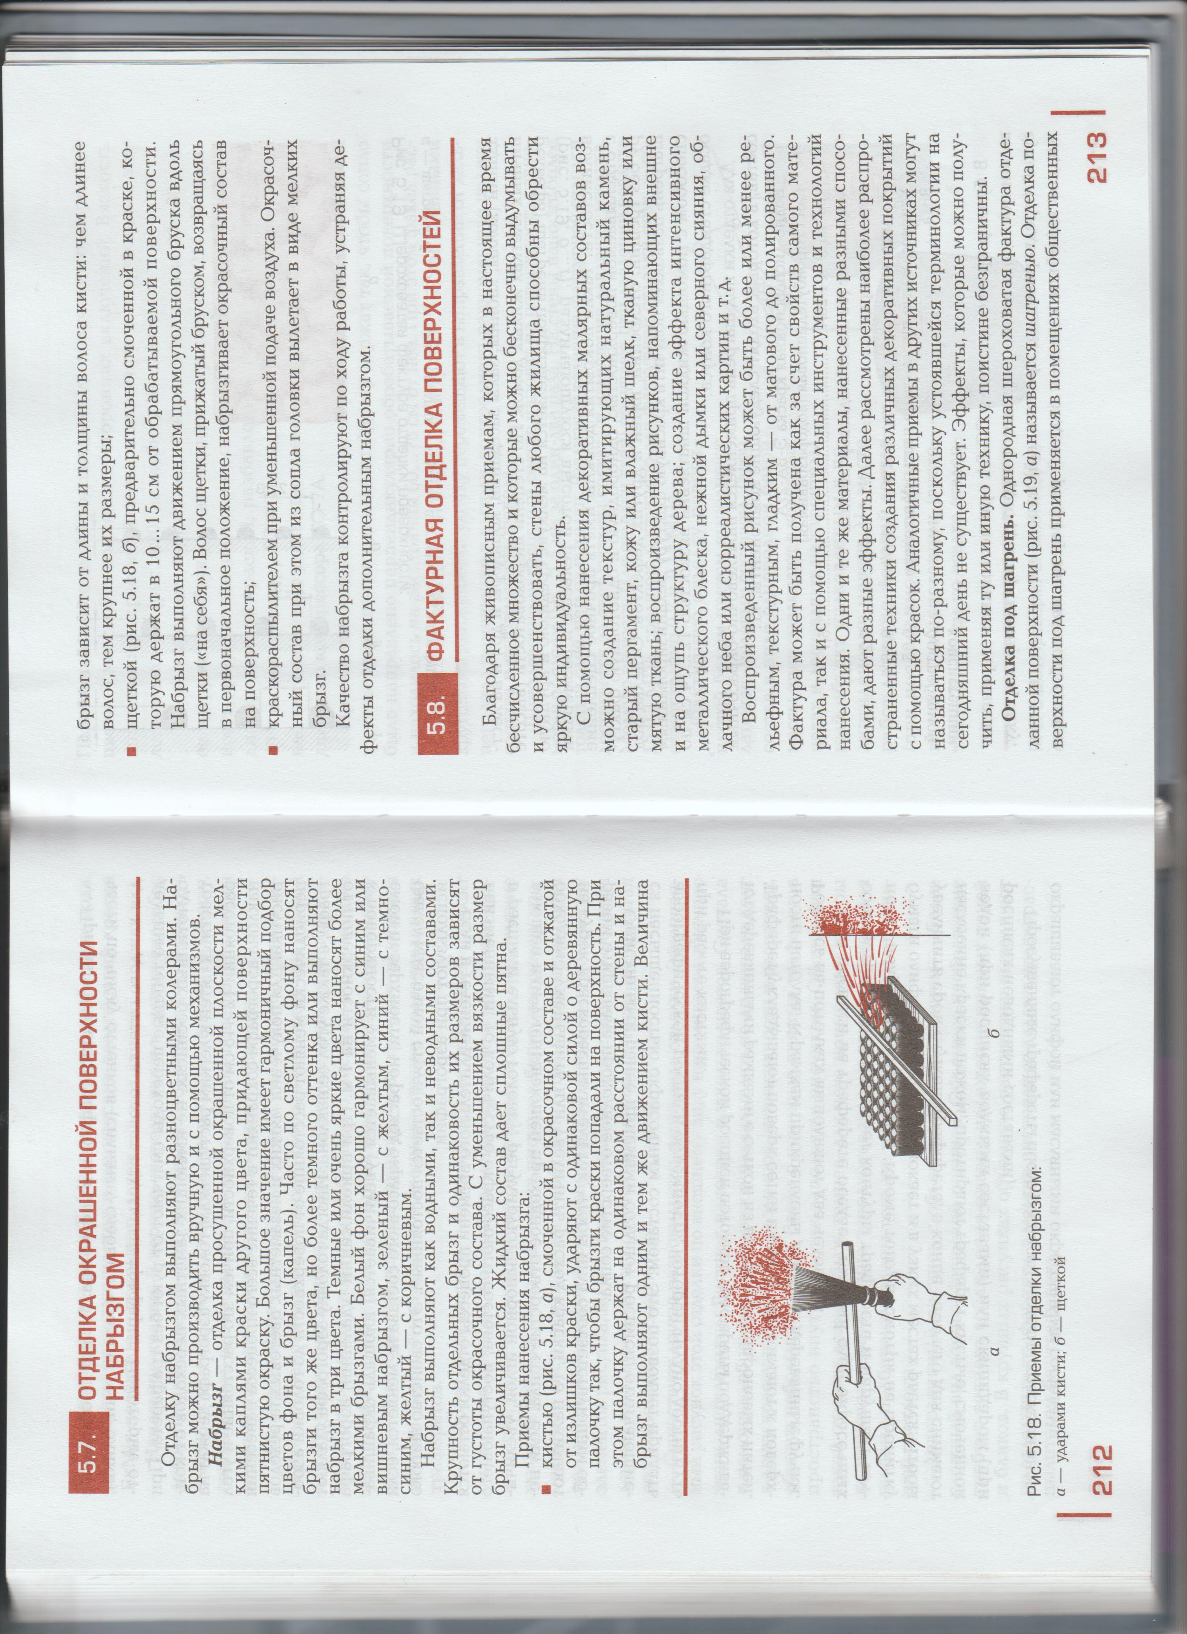
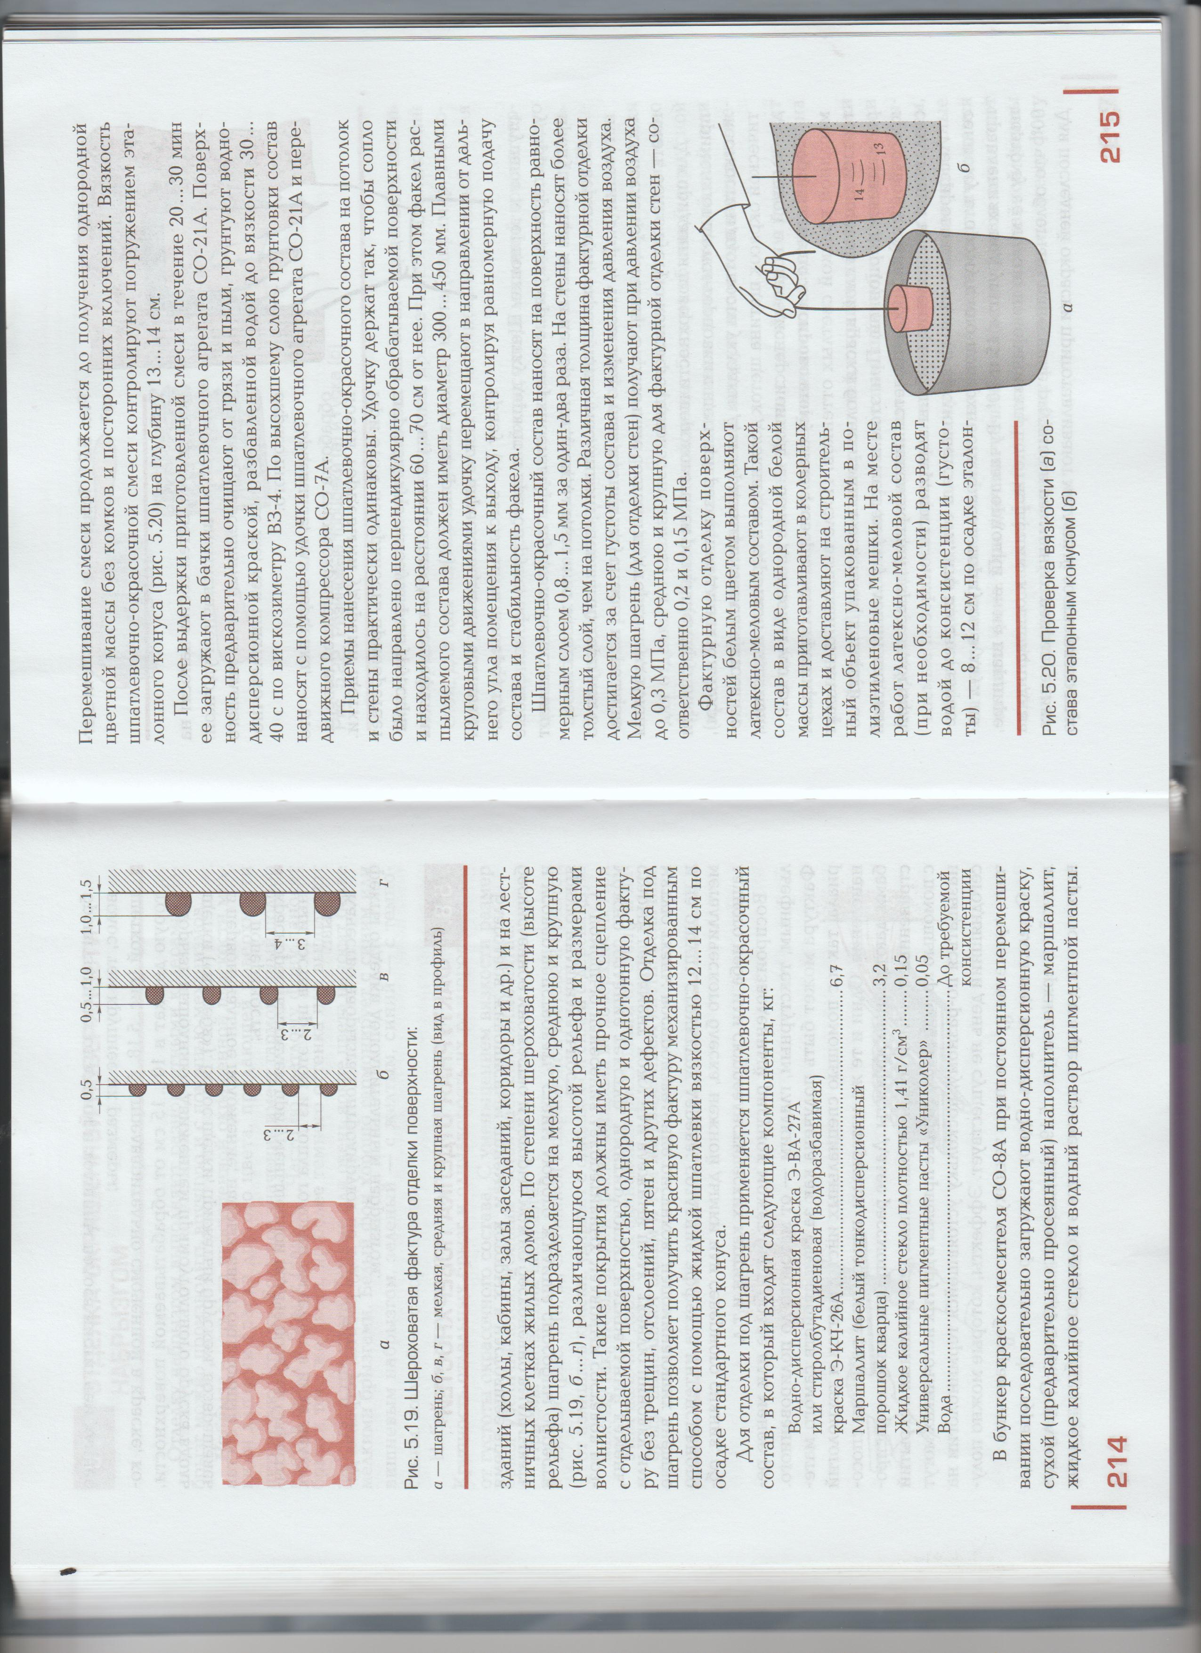
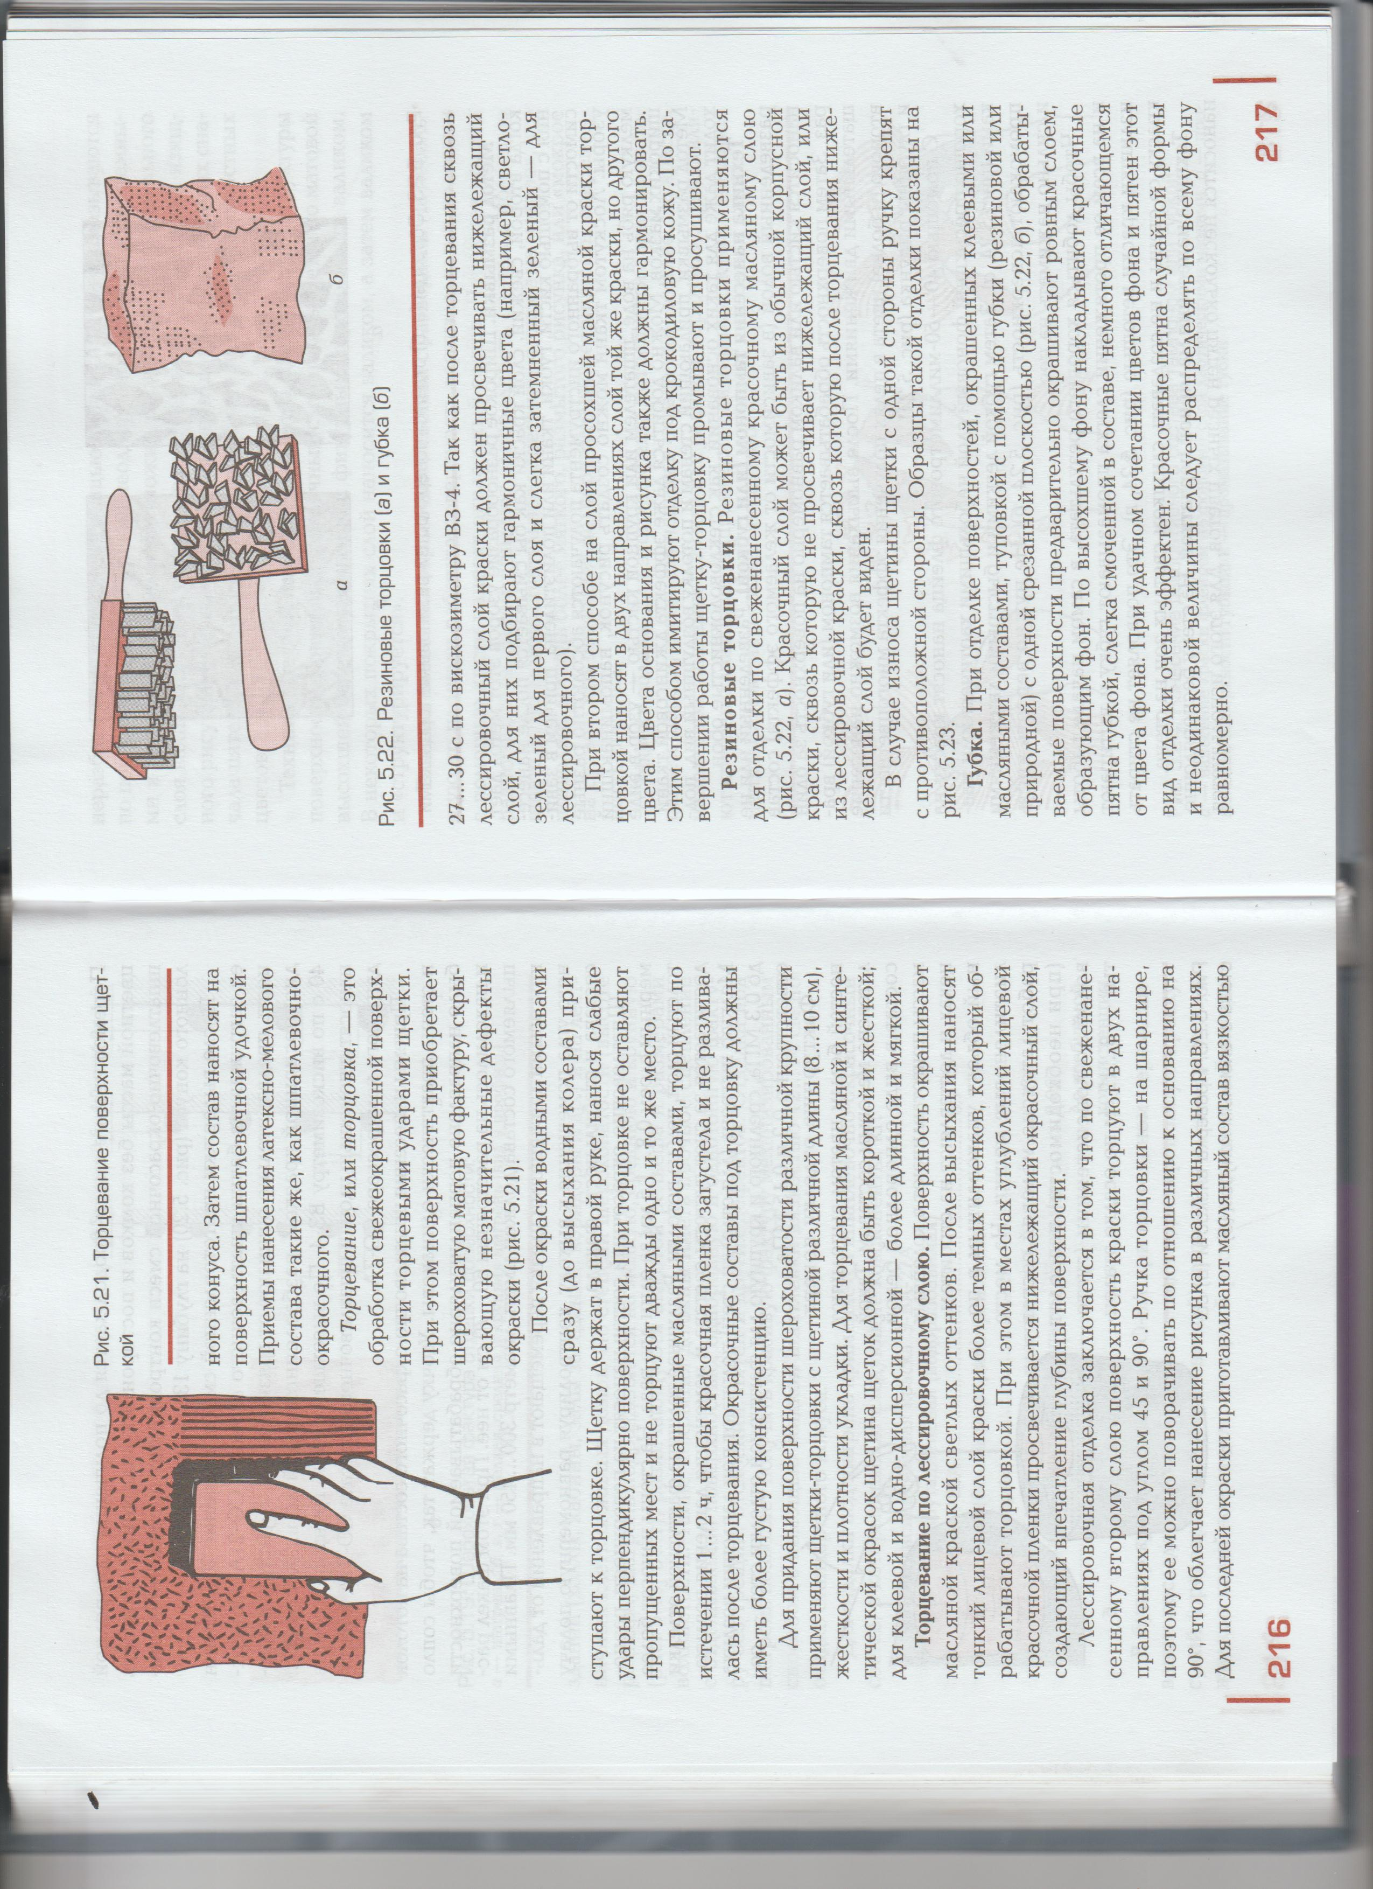
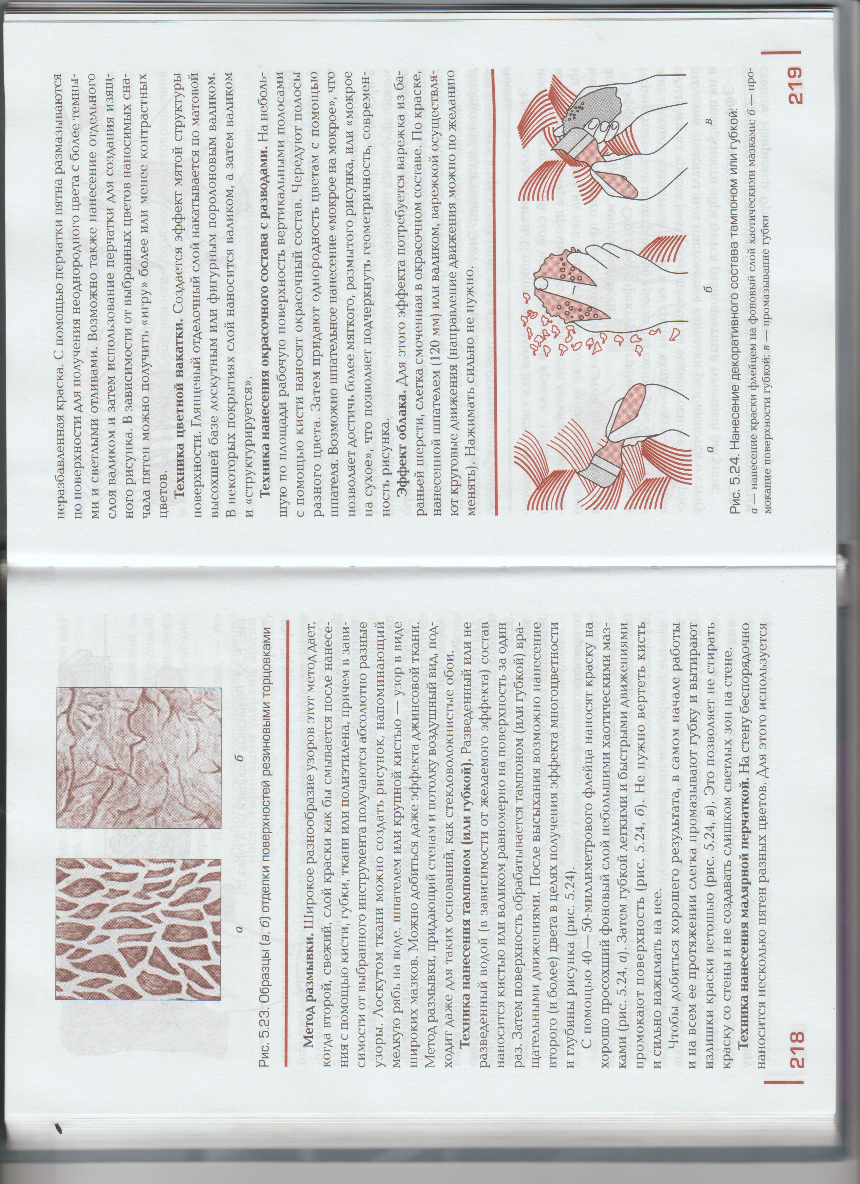
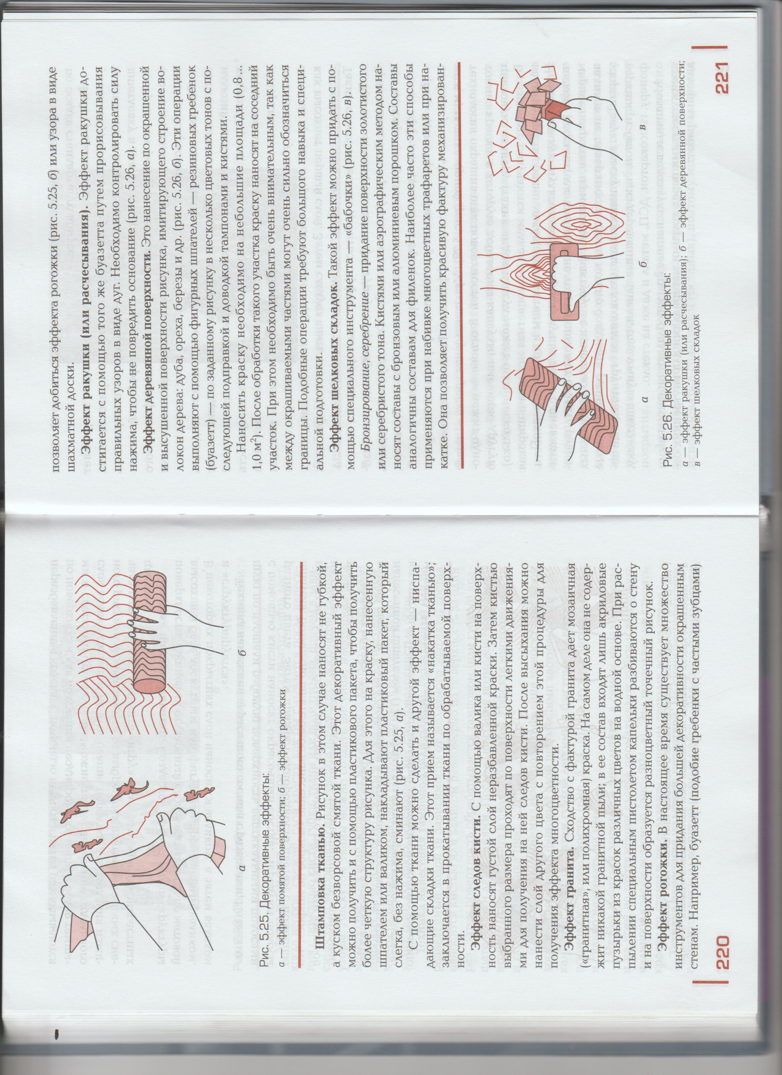
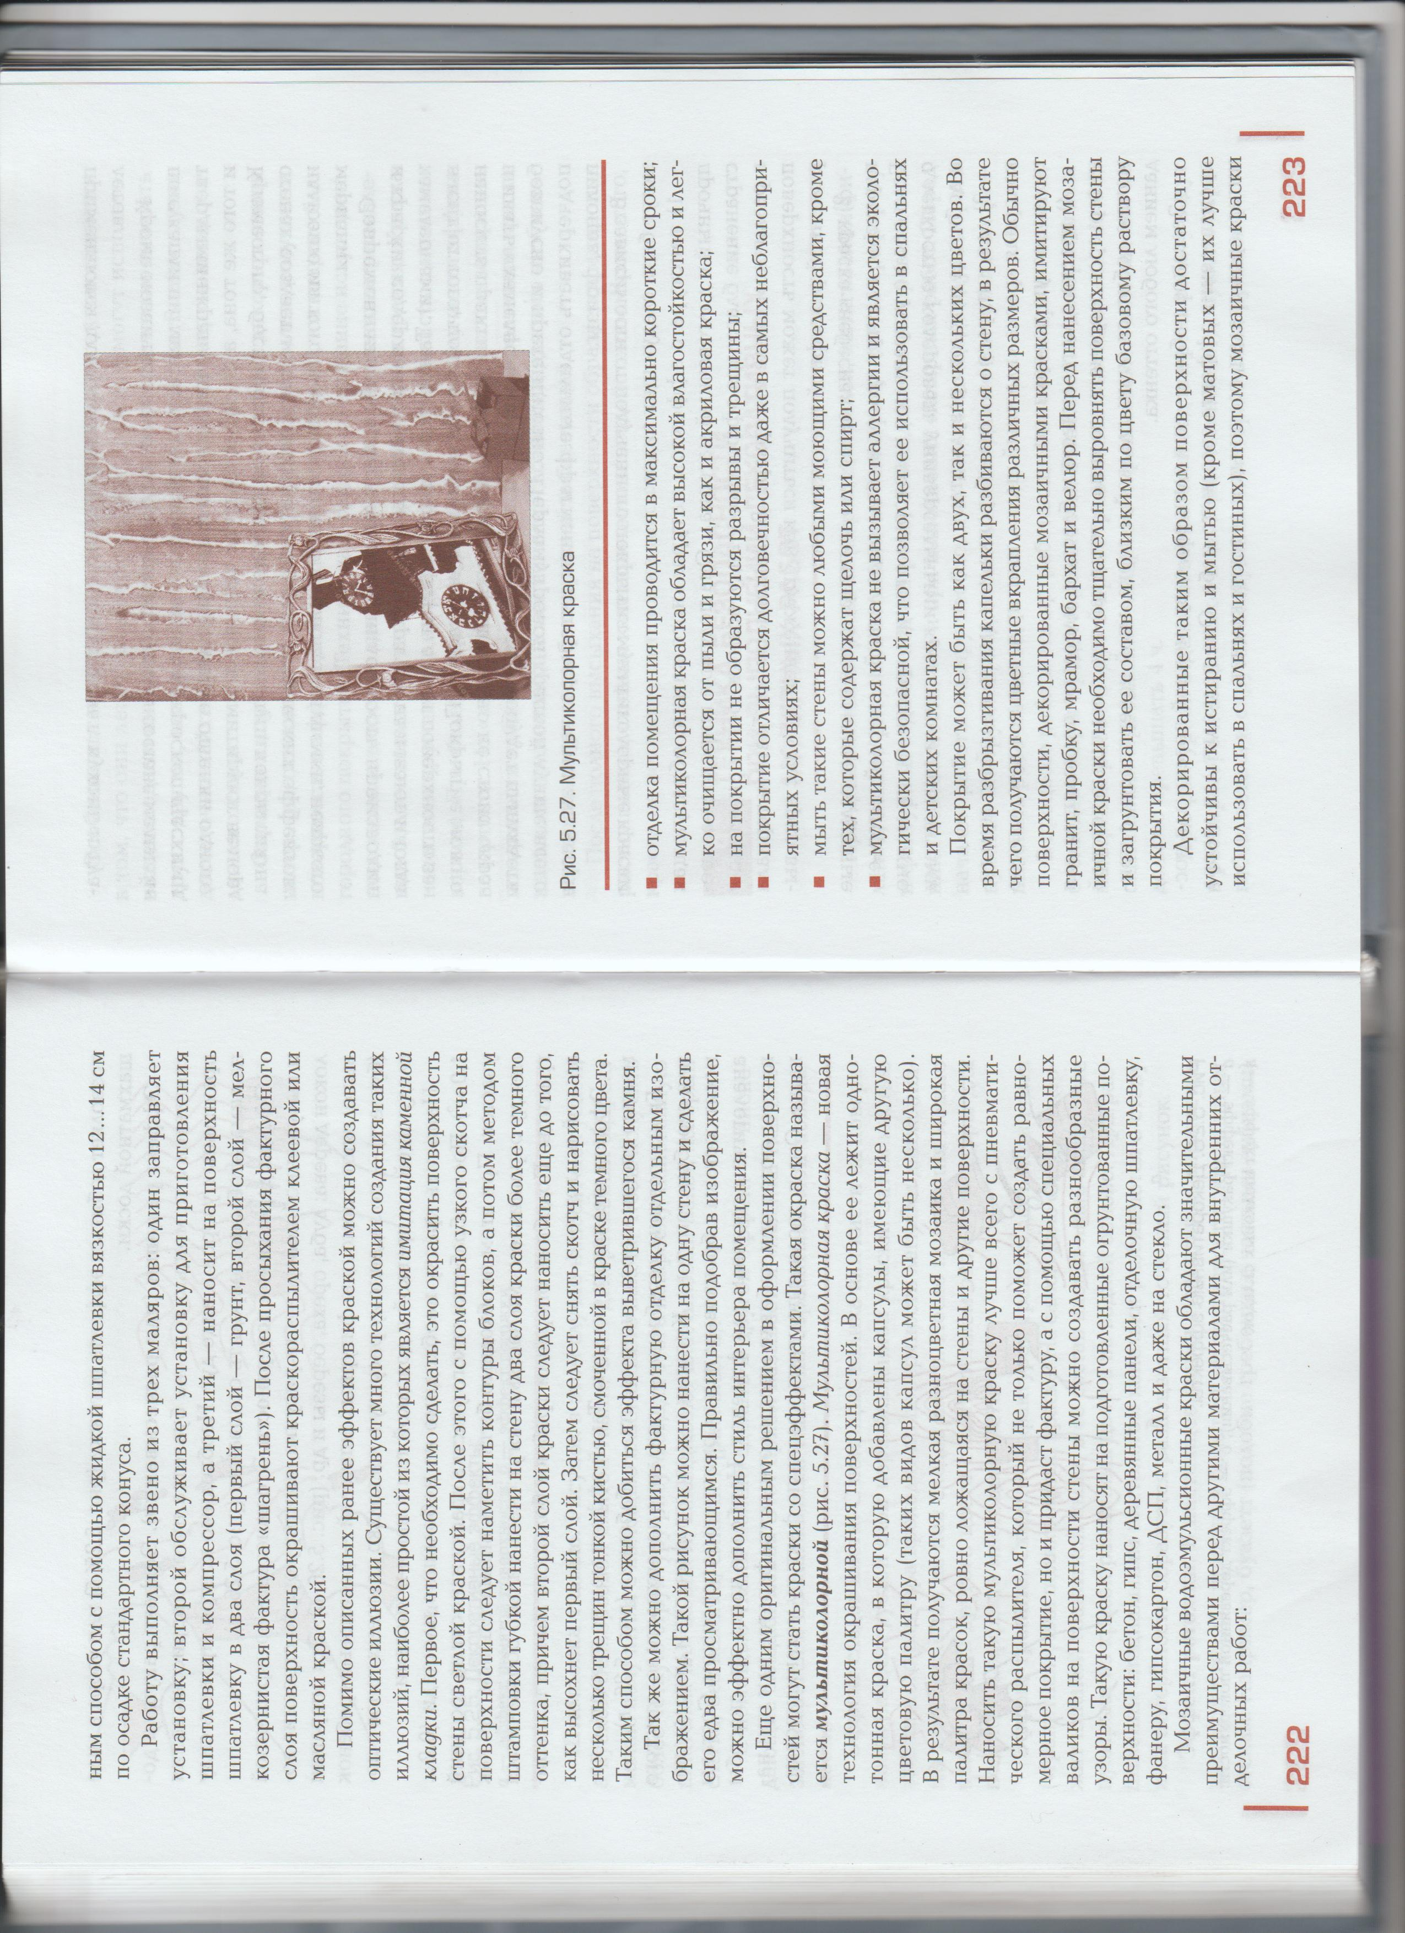
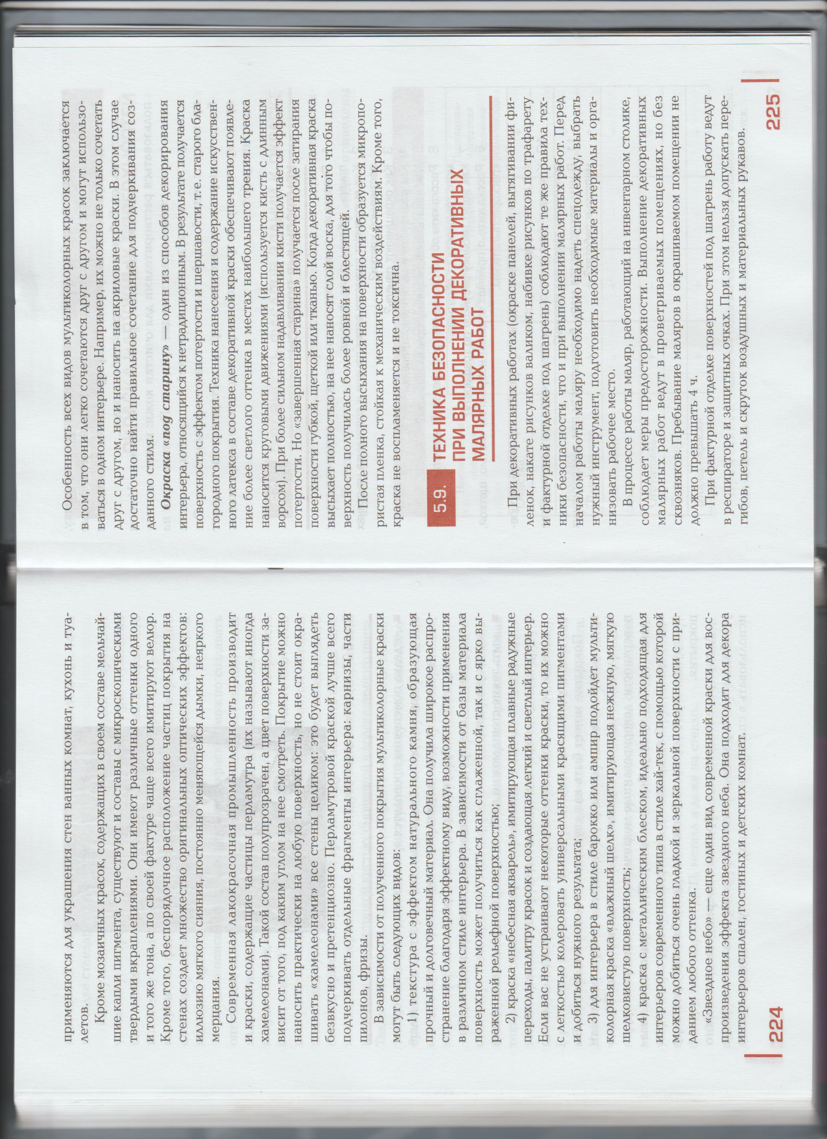
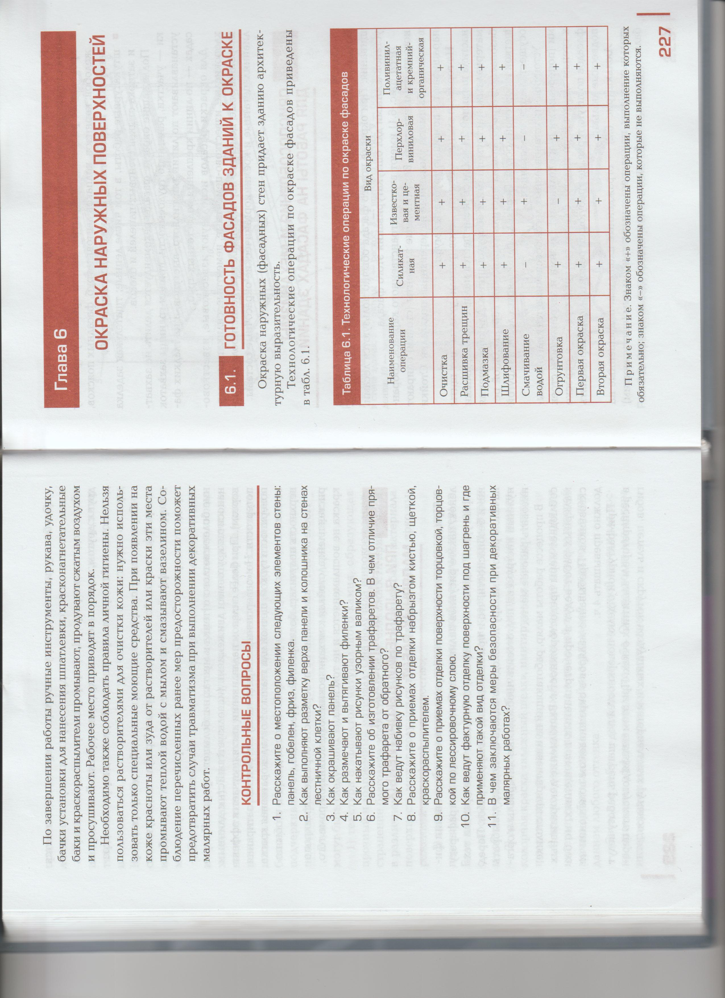
Домашнее задание:
- Внимательно прочитать данный материал.
- Ответить на вопросы:
  - Расскажите о приемах отделки набрызгом кистью, щеткой, краскораспылителем.
  - Как ведут фактурную отделку поверхности под щагрень и где применяют такой вид отделки?
  - В чем заключается меры безопасности при декоративных малярных работах?

